
HAT-KP-1-2024/1-001191
„Kirándulás Kalotaszegen és környékén”
Megvalósult Magyarország Kormányának támogatásával

Beszámoló
A kirándulás ideje: 2025. május 12-15.
Résztvevők: A Maroslelei Általános Iskola 7. osztályos tanulói (12 fő), 2 fő kísérő pedagógus.
Célország: Románia
Előkészítés
A Határtalanul program nyitóelemeként két előkészítő órát tartottunk 2025. 05. 6-án és 7-én, melyeknek keretében az utazó gyermekek a kirándulás programjával, az utazás szabályaival ismerkedtek meg. Megoldották a feladatokat a https://www.okosdoboz.hu/hu-HU/Hatarontuli oldalon, és felosztották maguk között, hogy ki melyik programelemhez készül fel kiselőadással. Szülői értekezletet tartottunk, ahol a szülőkkel is megbeszéltük a programot és az egyéb részleteket.

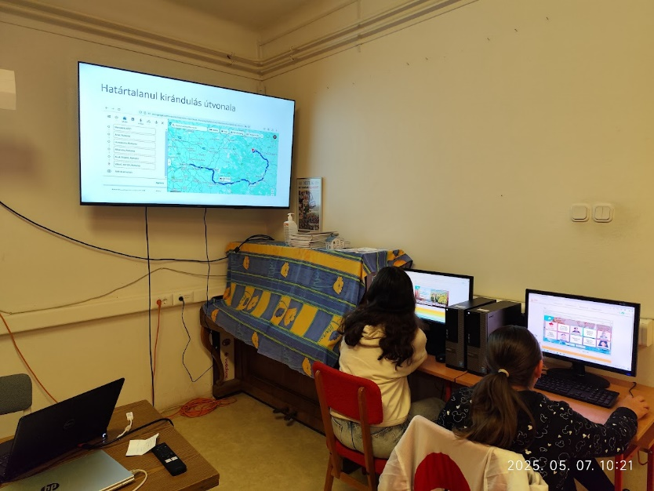
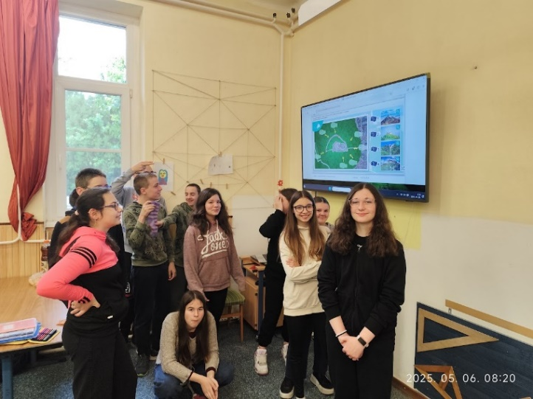
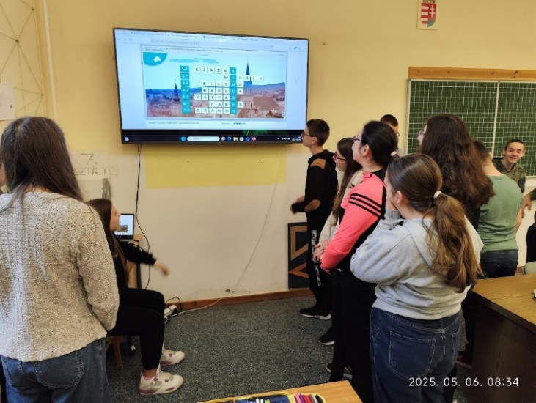
HAT-KP-1-2024/1-001191
„Kirándulás Kalotaszegen és környékén”
A kirándulás
- nap 2025.05.12.
Az autóbusz 05.40-kor állt ki a Maroslelei Általános Iskola elé. Az utazásra vásárolt vizek, gyümölcsök és a csomagok bepakolása után fotót készítettünk, majd 06.00-kor elindult a csoport. Odafelé a déli utat választottuk, mert arról közelítve útba ejthettünk több olyan értékes helyszínt, látnivalót, melyeket fontosnak tartottunk meglátogatni.
Az első megálló az aradi 13 tábornok emlékművénél volt, ahol emlékszalagot helyeztünk el, és elhangzott az első tanulói előadás. Ebből sok érdekes részletet tudtunk meg a kivégzett katonák utolsó napjairól és a tragikus esemény utóéletéről.
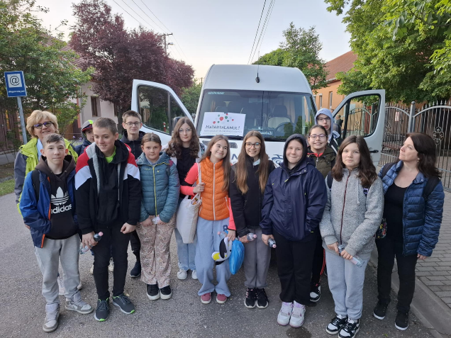
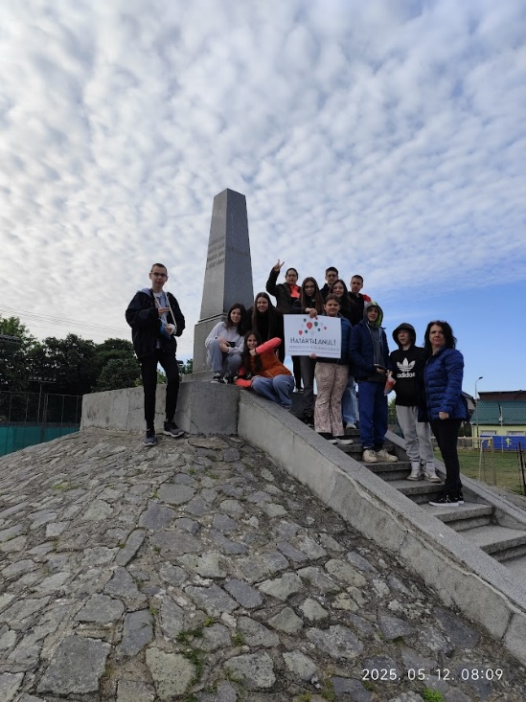

A következő megálló Vajdahunyad vára lett volna, de sajnos egy forgalmi dugó miatt nagy időveszteséget szenvedtünk volna, így ezt
a programelemet mással kellett helyettesíteni. Egyik tanulónk a buszon olvasta fel a várról és a Hunyadi családról gyűjtött információit. Megtudtuk többek között, hogy a birtokot Hunyadi János apja kapta Zsigmond királytól. Távolról megnéztük Déva várát és tovább haladtunk.

Gyulafehérváron a várban lévő érseki székesegyházban koszorút helyeztünk el Hunyadi János síremlékén, majd itt is meghallgattuk az ide vonatkozó tanulói kiselőadást. Érdekesség, hogy a síremlék valójában üres, de az sem bizonyított, hogy Hunyadi Jánosnak készült.

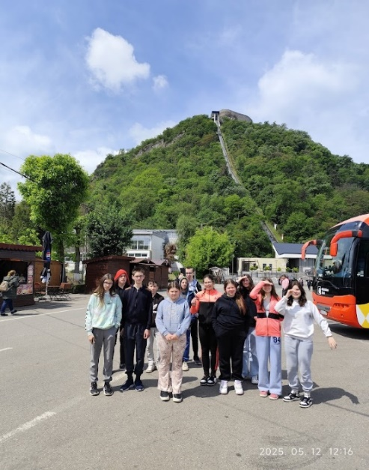

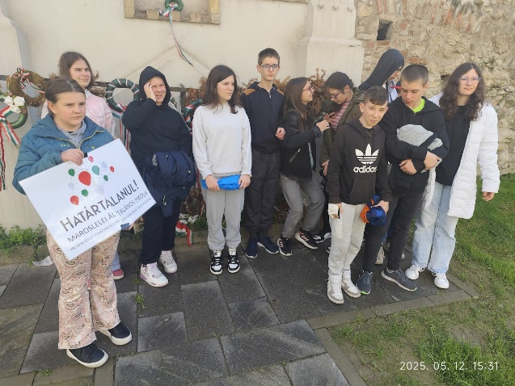
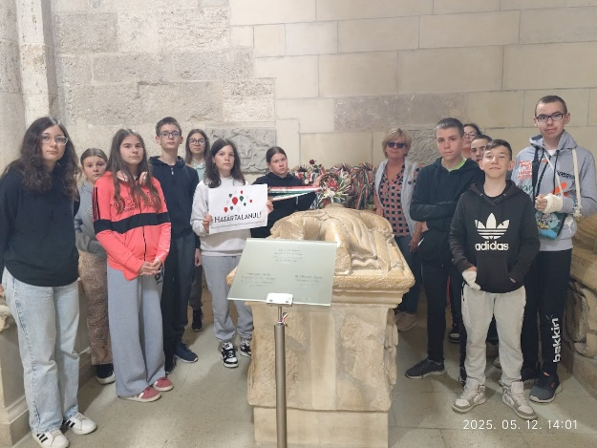
A gyerekek jól bírták a hosszú utazást, amiből ekkor még elég sok volt hátra.
A vár felfedezése után továbbindult a csoport Nagyenyed felé. Ott megtekintettük az erődtemplomot és emlékszalagot kötöttünk fel.

HAT-KP-1-2024/1-001191
„Kirándulás Kalotaszegen és környékén”

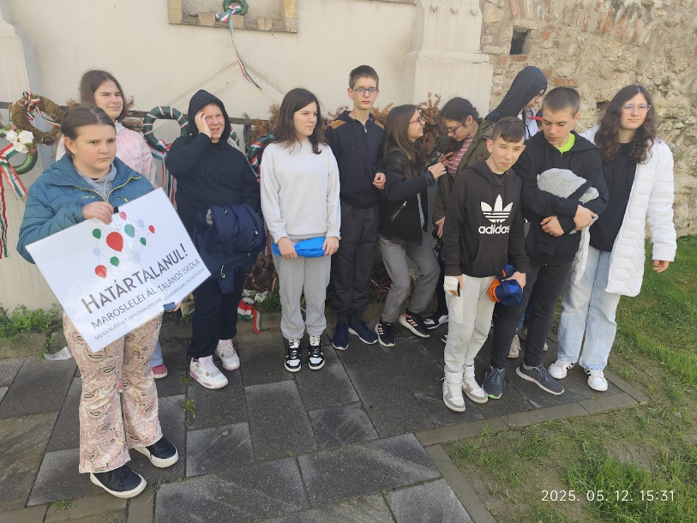
Gyulafehérvárról Nagyenyed felé
indultunk tovább. Itt megtekintettük
a vártemplomot, melynek legrégebbi
részei a XIII. században épültek, és
1564-ben itt vált külön a lutheri és
kálvini egyház. Röviden felidéztük
A nagyenyedi két fűzfa című Jókai
elbeszélés cselekményét, amely egy,
a Rákóczi-szabadságharchoz kötődő
legenda keletkezését meséli el.

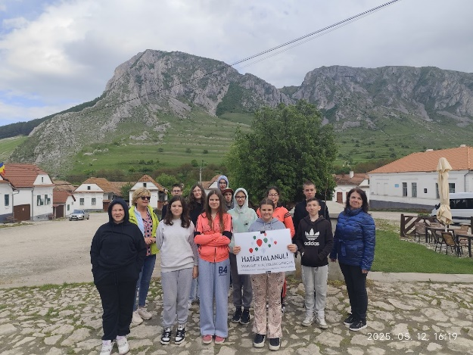
Torockóra érve ismét megálltunk,
és készítettünk egy fényképet, háttérben a Székely- kővel.
Rövid sétát tettünk a falu központjában, megcsodálva
az Europa Nostra díjas, és az UNESCO világörökség várományosi listáján szereplő házakat, majd indultunk tovább a szállásunk felé, Magyarvalkóra.

A Zöld Smaragd panzióba érve kedves házigazdák és finom vacsora várta a csoportot. Megtudtuk, hogy a panziót a magyarvalkói közbirtokosság létesítette és egyik tagja üzemelteti. Megbeszéltük az úti élményeket és a következő napi programot, majd pihenés következett. Színvonalas épületben, 2-3 ágyas szobákban térhettünk nyugovóra.

HAT-KP-1-2024/1-001191
„Kirándulás Kalotaszegen és környékén”
2. nap 2025.05.13.
Reggel 7 órakor ébresztettük a gyerekeket, majd reggeli után elindultunk Válaszútra. Meglátogattuk a Bánffy-kastélyt, Wass Albert szülőhelyét (ahová belépődíj nélkül engedték be a csoportot) és a páratlanul gazdag Kallós Zoltán Néprajzi Gyűjteményt. Ezt a két helyszínt a kísérő pedagógusok ismertették meg a gyerekekkel. Ezzel a programmal váltottuk ki a vajdahunyadi látogatásunkat. Sajnáltuk, de ez is nagyon tetszett mindenkinek. Kár lett volna kihagyni.
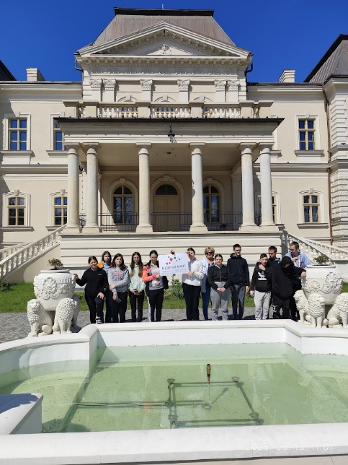
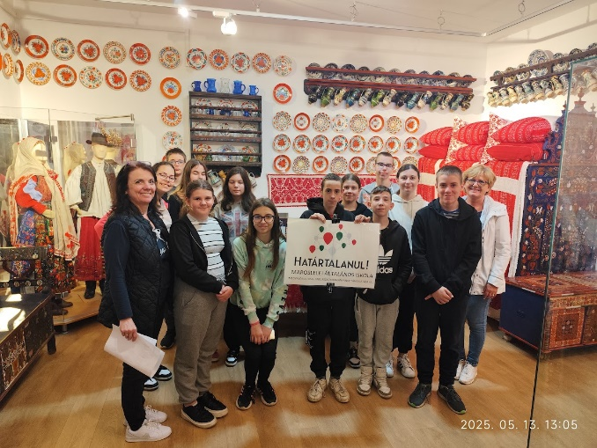

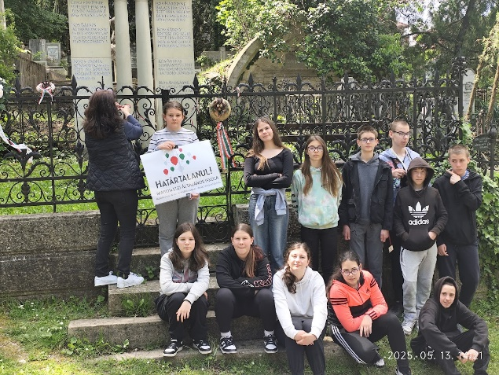
Válaszút után Kolozsvár következett. Először a házsongárdi temetőbe vezetett az utunk, ahol emlékszalagot kötöttünk Kós Károly sírján. A híres polihisztor ezer szállal kötődött kirándulásunk céljához, Kalotaszeghez. Ahogy egy tanulónk elmondta, a temetőt történelmi idők óta használják, és számos más ismert magyar ember nyugszik itt.

HAT-KP-1-2024/1-001191
„Kirándulás Kalotaszegen és környékén”
Tovább sétálva megnéztük a Farkas utcai templomot, a Babes-Bolyai Egyetemet, majd a Szent Mihály templomot és a Mátyás-szoborcsoportot. Ahogy a tanulói előadásokból megtudtuk, mindkét templom a középkorban épült, a Farkas utcai templom építését Mátyás király rendelte el, és a költségeket is ő állta. A Szent Mihály-templomot említő, legkorábbi ismert irat 1349- ből származik, és ez Erdély második legnagyobb temploma. A szoborcsoport Fadrusz János munkája, mely 1900-ban, a párizsi világkiállításon aranyérmet nyert.

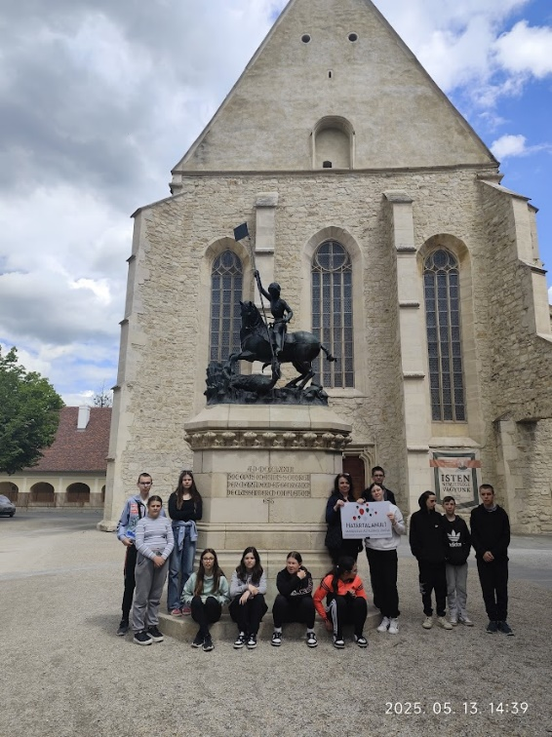
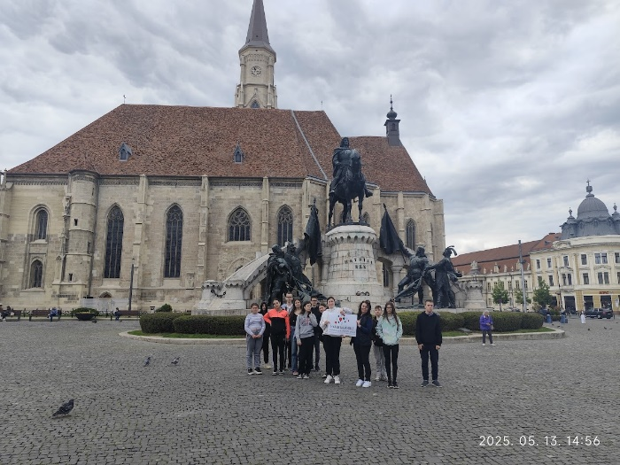

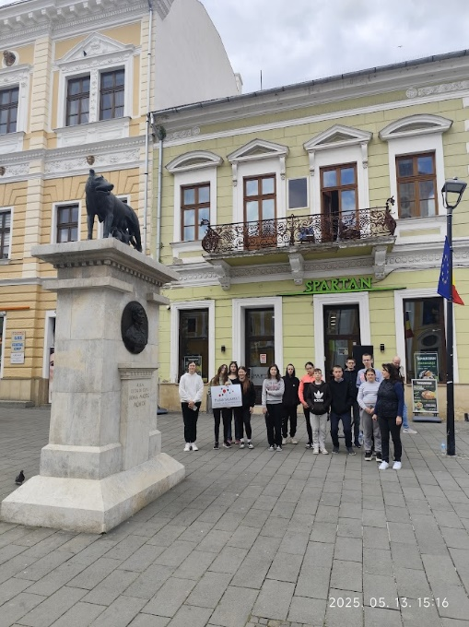

A rengeteg látnivaló miatt már csak arra futotta az időnkből, hogy Bolyai János szülőházánál egy matematikai rejtvényt oldjunk meg (a híres matematikus a hiperbolikus geometriával foglalkozott), majd Mátyás király szülőházához látogassunk.

HAT-KP-1-2024/1-001191
„Kirándulás Kalotaszegen és környékén”
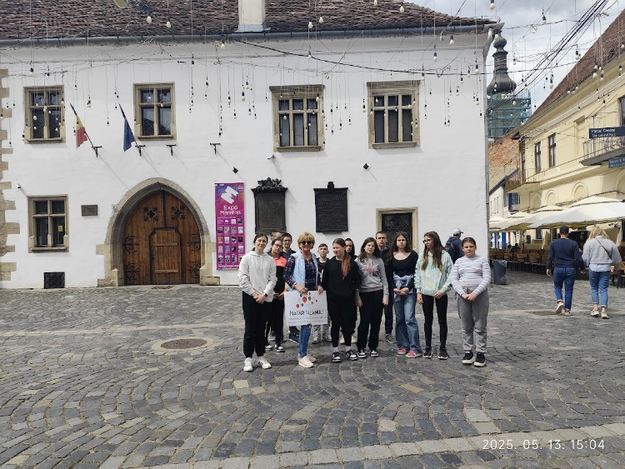

Kolozsvárról visszaindulva megálltunk Körösfőn, megnéztük a sok eladó portékát, majd Bánffyhunyad következett. Ott megcsodáltuk a református templomot, majd hazaindultunk Magyarvalkóra, hiszen itt még program várt a csoportra.

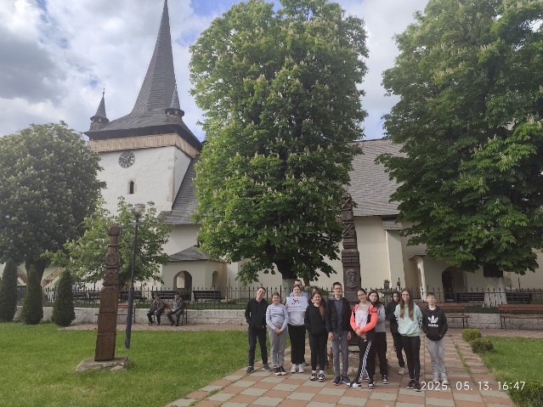

Este találkoztunk a helyi lelkipásztorral és
családjával, valamint a valkói gyerekekkel.
Ők a megszűnt általános iskolájuk helyett
a környező településekre járnak tanulni.
Bár focimeccset terveztünk játszani
velük, de „csak” egy jó beszélgetés
kerekedett a találkozóból. Átadtuk a
maroslelei önkormányzat jóvoltából
magunkkal hozott ajándékokat
(helyi fokhagymaport, termelői mézet és tökmagolajat). A református templomot Pap Ákos tiszteletes úr mutatta meg nekünk. Csodálatos műemlék, melynek legrégebbi részei a XIII. században épültek. Nemcsak műemlék, de élő közösségi tér is ez, ahová rendszeresen járnak a falu lakói.

HAT-KP-1-2024/1-001191
„Kirándulás Kalotaszegen és környékén”
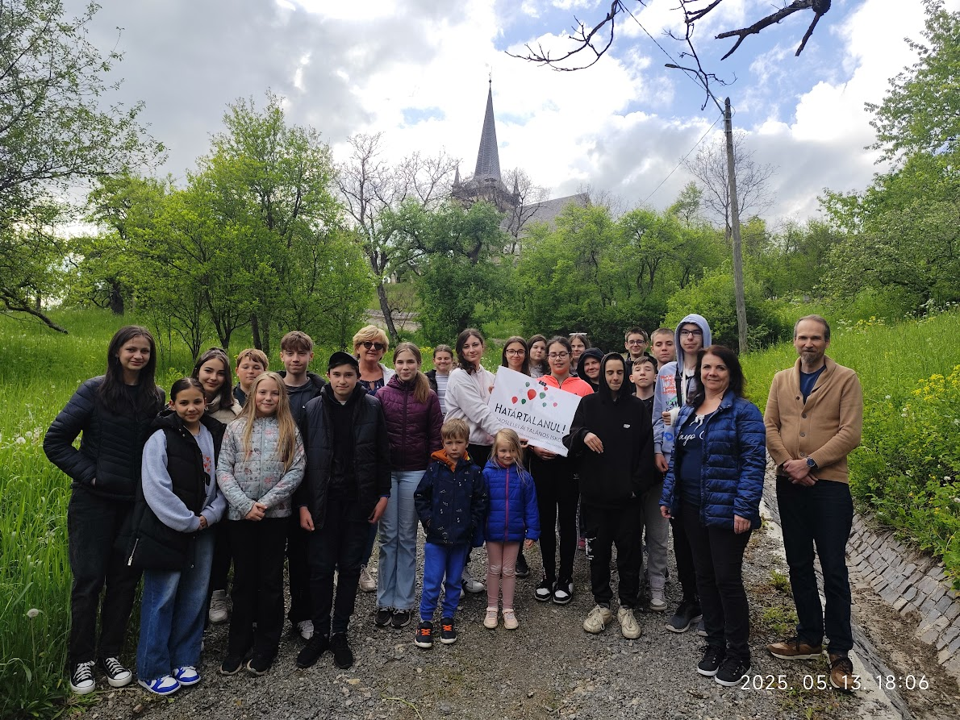
Találkozás a magyarvalkói gyerekekkel és a református tiszteletessel
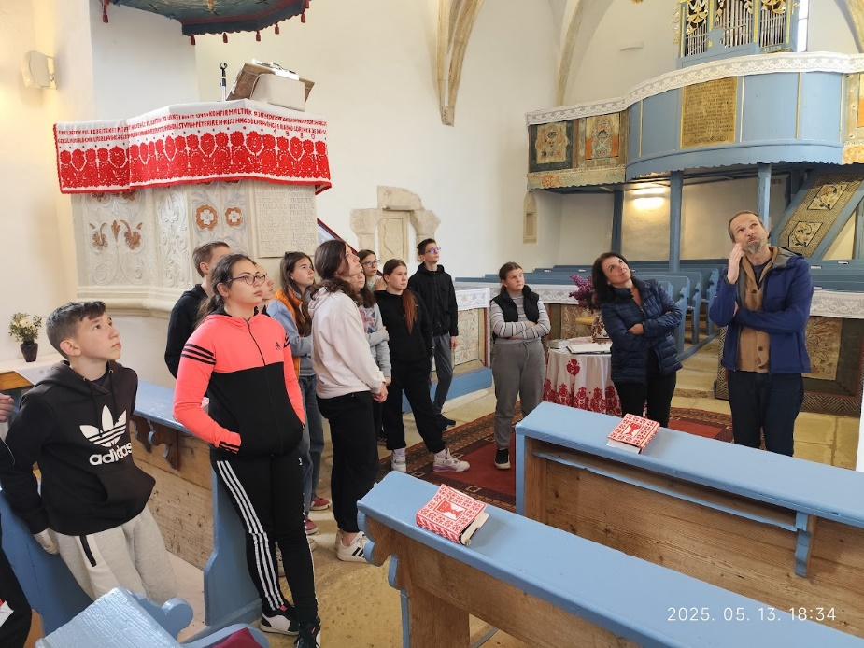

HAT-KP-1-2024/1-001191
„Kirándulás Kalotaszegen és környékén”
Beesteledett. A mozgalmas nap és az erdélyi töltött káposzta után beszélgettünk még egy kicsit, majd nyugovóra tértünk.
3. nap 2025.05.14.
Reggeli után Tordára indultunk, hiszen a sóbánya és a tordai hasadék meglátogatása szerepelt a tervünkben. Mindkettő lenyűgöző volt, tetszett a gyerekeknek. Megtudtuk a kiselőadásból, hogy a tordai sóbányák első írásos említése 1065-ből való, de már a rómaiak is bányásztak sót a területen. Meglepő volt a hatalmas tér a föld alatt, ahol még óriáskerék is van. (A sóbánya belépődíja magas, a pályázat elkészítésekor még kedvezőbb árúak voltak a jegyek.)

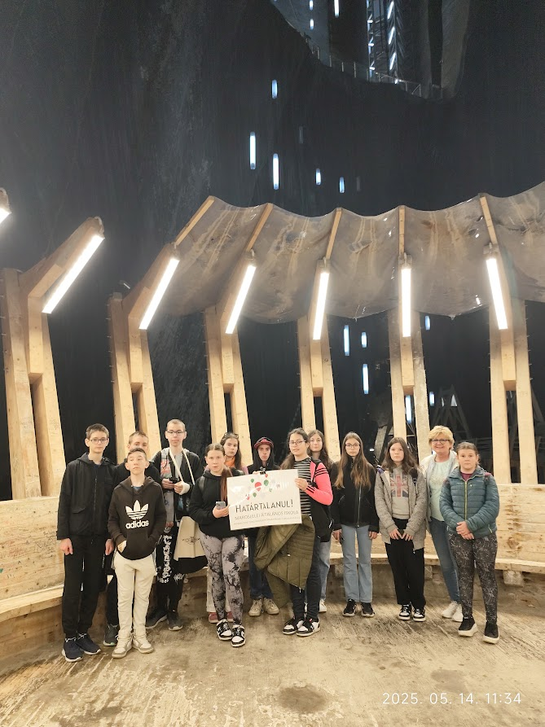

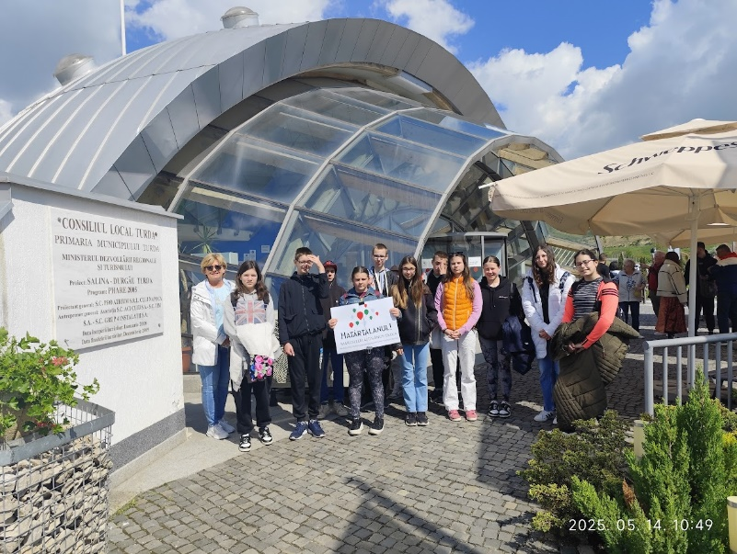

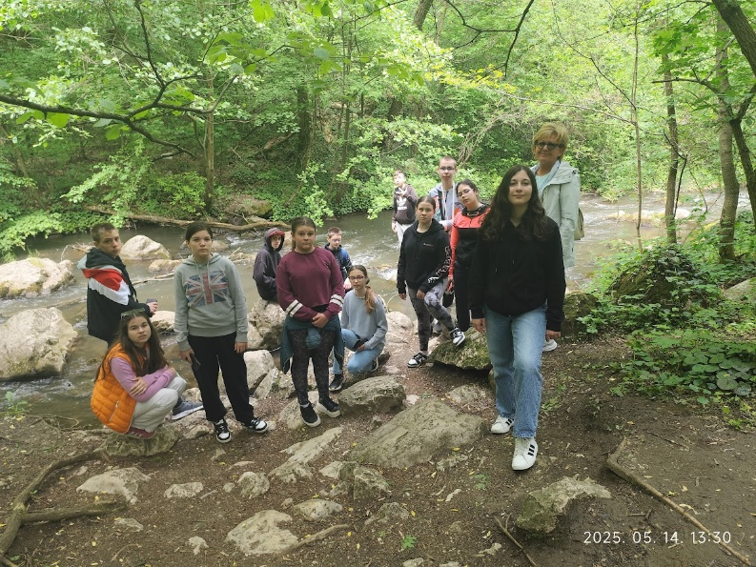
A sóbányából a tordai hasadékhoz utaztunk, ahol a hasadék keletkezésének legendáját, de a valós földrajzi eseményeket is megismertük egy tanuló jóvoltából, majd nekiindultunk a túrának.
Kezdetben könnyebb, majd nehezebb lett az útvonal, de minden rendben ment, és az időjárás is kedvező volt. A túra után hálásan vettük a busz kényelmét.

HAT-KP-1-2024/1-001191
„Kirándulás Kalotaszegen és környékén”
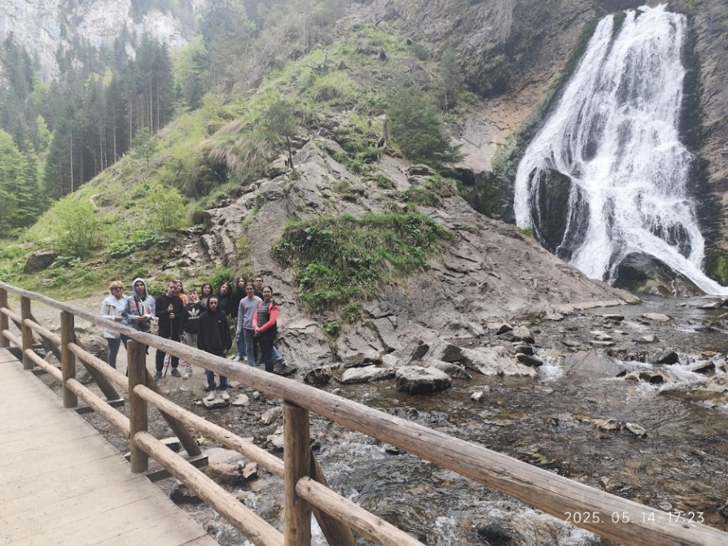
A túra után visszaindultunk Magyarvalkóra, de még ez a nap is tartogatott egy szép esti programot. Elmentünk a Vigyázó keleti oldalán található Havasrekettyei vízeséshez, majd szállásadónk, Kis János (pedagógus, a volt magyarvalkói iskola tanítója) bemutatta a helyi közbirtokosság juhtenyésztő és erdőgazdálkodó tevékenységét. A közbirtokosság fogalma régi időkre nyúlik vissza. Azt jelenti, hogy a lakóké az adott község környéke, a másik falu határáig. A kommunista államosítás, majd a rendszerváltás után a magyarvalkói közbirtokosságnak sikerült visszaperelnie az elvett területek nagy részét. Építettek egy panziót (a szálláshelyünket), kialakítottak egy tavat és egy farmot, aminek következtében a közbirtokossági tagok anyagi juttatásban is részesülnek.
A fárasztó nap után a
szállásunkra indultunk, de
de még ekkor sem lett
vége a napnak…

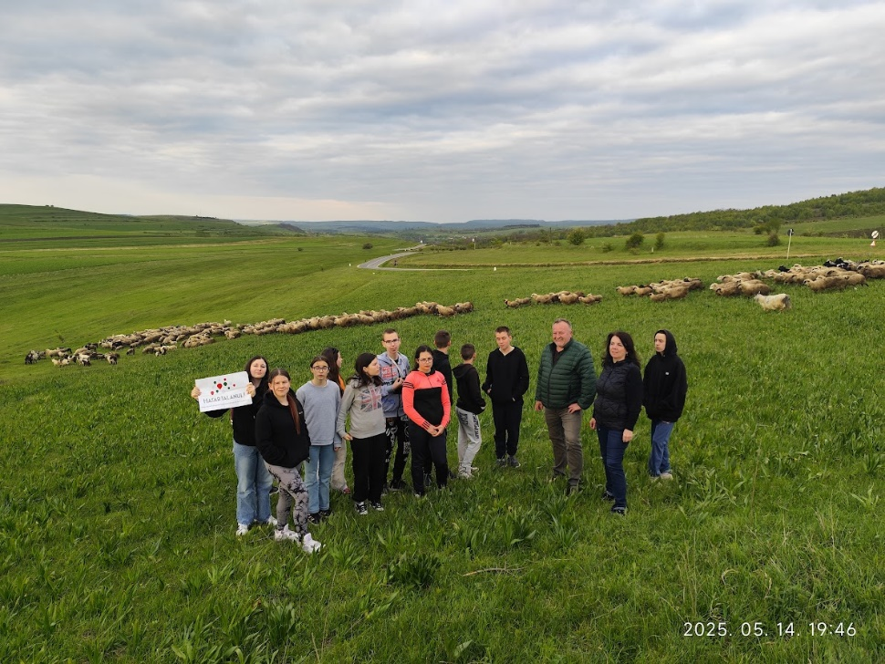

HAT-KP-1-2024/1-001191
„Kirándulás Kalotaszegen és környékén”
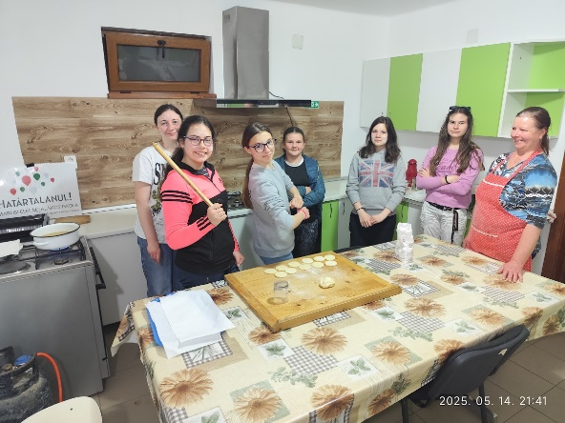
Vacsora után a háziasszonyunkkal
közösen szalagos fánkot
sütöttünk.
Kürtős kalács sütése helyett
lett ez a terv, mert az időjárás
nem tette lehetővé a szabadban
való sütést.
Ezzel zárult a 3. nap.

4. nap 2025.05.15.
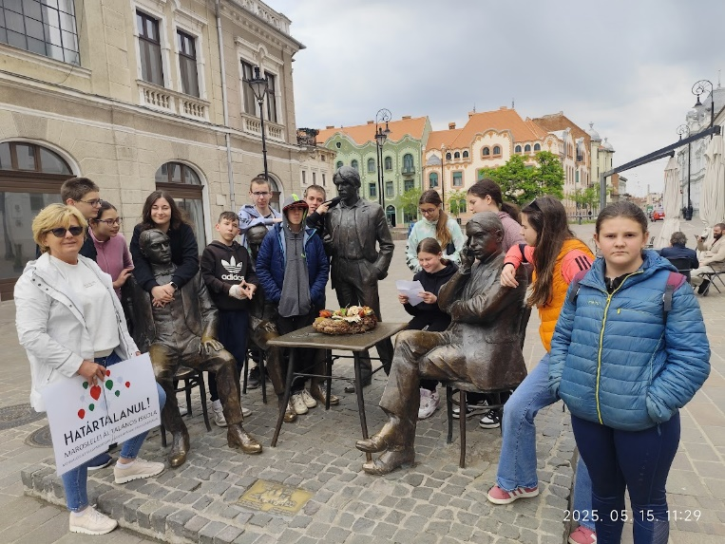
Az utolsó nap reggelén korán reggeliztünk és indultunk (jól jött, hogy már előző este összepakoltuk a holminkat), mert hosszú út és két program várt a csoportra. Nagyvárad felé jöttünk, ahol megálltunk, hogy tisztelegjünk Ady Endre és költőtársai munkássága előtt. Felkerestük a „Holnaposok” szoborcsoportját, meghallgattuk a tanulói kiselőadást Ady nagyváradi időszakáról, sétáltunk a Sebes-Körös partján, majd tovább indultunk.

HAT-KP-1-2024/1-001191
„Kirándulás Kalotaszegen és környékén”
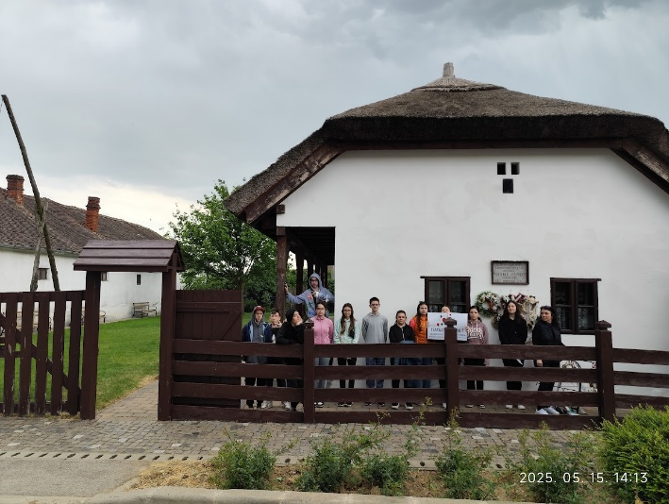
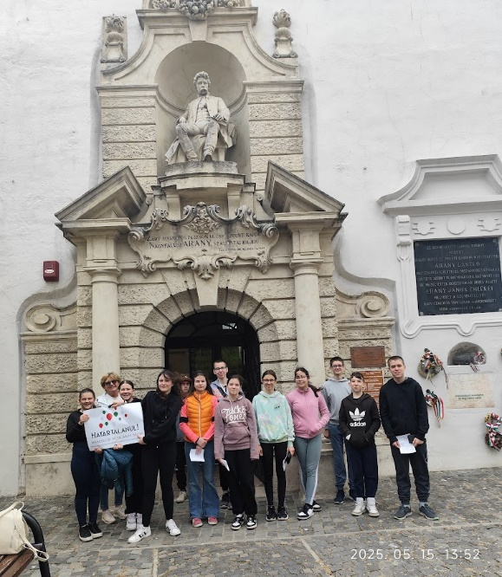
Következő, egyben utolsó állomásunk Nagyszalonta volt, ahol a Csonka-toronyban felkerestük az Arany János Emlékmúzeumot, ami Románia legrégibb magyar irodalmi múzeuma, az Arany Jánosra vonatkozó emlékek legjelentősebb gyűjtő- és megőrző helye. Igen sok eredeti kéziratot, fényképet, könyvet láthattunk.
Nagyszalontáról haza, Maroslele felé vettük az irányt, ahová délután 4 óra után egy felhőszakadás közepette meg is érkeztünk. Igyekeztünk haza, hiszen másnap még iskolai nap várt a gyerekekre, munkanap a kísérőkre.
Intenzív, mozgalmas, gyönyörű kiránduláson vehettünk részt.
Az úttal kapcsolatos előzetes vállalásainkat teljesítettük. Az elmaradt programelem helyett egy legalább olyan értékeset valósítottunk meg. Bár az értékelő óra és a témanap még hátra van, úgy döntött a tantestület, hogy ezt a remek lehetőséget jövőre is megpróbáljuk megragadni.
Meglátogattuk a híres költő „szülőházát” is, ami sajnálatos módon valójában nem maradt meg. Az önkormányzat a helyére építtetett egy új, tájjellegű épületet. A nádfedeles ház homlokzatán emléktábla hirdeti, hogy valamikor itt állt Arany János szülőháza. Az épületet és a benne kialakított, néprajzi jellegű helytörténeti kiállítást 2010-ben nyitották meg.

